Marazzi Cotti d'Italia Boden- und Wandfliese
MARAZZI

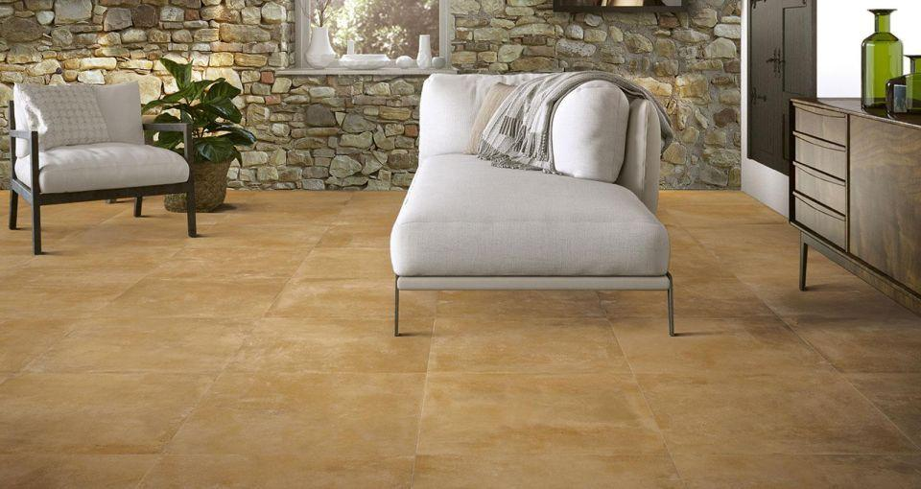Eigenschaften
Bewertungsgruppe Rutschgefahr
B, R 10, R 9
Farbton
nach Hersteller-Farbkarte
Oberfläche
matt
Produkt
Fliese
Werkstoff
Feinsteinzeug, Keramik
Breite (mm)
7,00 - 30,00
Dicke (mm)
9,00 - 9,50
Länge (mm)
15,00 - 30,00
Klassifizierung Keramik
glasiert, DIN EN 14411 BIa
Standardformate
30x30, 15x30, 15x15, 7x28
Ausführungen
Decor
Decor-/Mosaikformate
21x18,2

